Bis zu 100 Meter mit Smart Display Link 3
B&R präsentiert neue Generation seiner Display-Übertragungstechnologie

Mit Smart Display Link 3 bringt B&R eine neue Generation seiner erfolgreichen Technologie für digitale Display-Übertragungen auf den Markt. Die neue Version erlaubt eine Entfernung von 100 Meter zwischen PC und Panel und bietet damit gerade für den modularen Maschinen- und Anlagenbau einen klaren Zusatznutzen. Schon bisher konnten B&R-Kunden mit der 2004 eingeführten Technologie Smart Display Link HMI-Geräte bis zu 40 Meter abgesetzt betreiben.

Dezentralisierung leicht gemacht
Bei Smart Display Link 3 werden alle Kommunikationskanäle über ein Standard-Ethernet-Kabel übertragen. Damit werden zum einen die Kabelkosten bei größeren Distanzen drastisch gesenkt, zum anderen eignen sich die schlanken Kabel mit RJ45-Stecker ideal für beengte Platzverhältnisse in Durchführungen und Tragarmsystemen. Smart Display Link 3 bietet beste Grafik-Performance: Die Grafik wird direkt vom PC-System zum Panel übertragen und muss nicht über eine weitere PC-Architektur im Panel verarbeitet werden. Die Technologie kann unabhängig vom eingesetzten Betriebssystem verwendet werden.

Aufgrund der modularen Konstruktion kann Smart Display Link 3 bei allen Automation Panels eingesetzt werden. Dies betrifft nicht nur neue Produktgenerationen, sondern auch alle bisherigen. Der Smart Display Link 3 ist damit kompatibel zu allen Automation Panels im Feld.

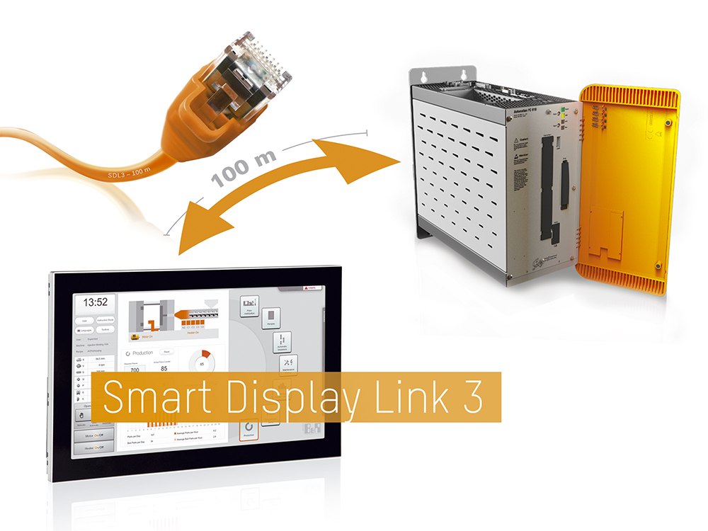 | Bild1: Smart Display Link 3.jpg  Bildtext: Smart Display Link 3 ermöglicht die optimale Platzierung von Automation PC und Panel – auch in ausgedehnten Anlagen bis 100 Meter.  Die Anlage enthält das Bild in hoher Auflösung.

Wörter | 182
Zeichen ohne Leer | 1.162
Zeichen mit Leer | 1.340
Bild(er) | 1

Über B&R:

B&R ist ein Privatunternehmen mit Hauptsitz in Österreich und Niederlassungen in der ganzen Welt. Als Branchenführer in der Industrieautomatisierung kombiniert B&R modernste Technologien mit fortschrittlichem Engineering. B&R stellt den Kunden verschiedenster Branchen perfekte Gesamtlösungen in der Prozessautomatisierung, Antriebs- und Steuerungstechnik, Visualisierung und integrierten Sicherheitstechnik bereit. Lösungen für die industrielle Feldbus-Kommunikation – allen voran POWERLINK und der offene Standard openSAFETY – runden das Leistungsportfolio von B&R ab. Darüber hinaus ist die Software-Entwicklungsumgebung Automation Studio Wegweiser für zukunftsgerichtetes Engineering. Mit seinen innovativen Lösungen setzt B&R neue Standards in der Automatisierungswelt, hilft Prozesse zu vereinfachen und übertrifft Kundenerwartungen.

Weitere Informationen finden Sie unter www.br-automation.com

Bei Veröffentlichung des Pressetextes senden Sie bitte ein Belegexemplar an:
Bernecker + Rainer Industrie-Elektronik Ges.m.b.H., Corporate Communications
B&R Strasse 1, A-5142 Eggelsberg

